|  |
| --- |
| Préparation d’une activité pédagogique |

|  |  |
| --- | --- |
| Nom, Prénom :Aline Hendrickx  Classe :1 PP B  Date de l’activité :  Durée de l’activité :1h40 | Ecole de Stage :  Maitre de Stage :  Classe : 6p  Nombre d’élèves : |

**1-Discipline-Objet d’apprentissage**

Eveil scientifique – Le cycle de vie du haricot

**2-Compétence visée**

Socle de compétence : p42 Les êtres vivants se reproduisent -Le cycle de vie.

Programme des études : p71 423 Prendre conscience qu’un végétal vert à notamment besoin de lumière et d’eau pour vivre (expérience).

**3-Fiche matière : voir annexe**

**4-Objectif(s) d’apprentissage**

A la fin de l’activité tout les élèves seront capables d’expliquer avec leurs mots les conditions de germinations et le cycle de vie du haricot.

**5-Modalité d’évaluation prévue**

Formative. En regardant la façon dont les enfants justifient et explique leurs observations.

**6-Organisation**

-Spatiale : Durant les expériences chaque élève est avec sa plante puis a son banc.

-Matérielle : Des verres transparents, des graines de haricot, de l’ouate, de l’eau, un frigo, un

radiateur , une armoire .

-Du tableau noir : Les questions ‘’ Quel est le cycle de vie d’une plante de haricot’’ et ‘’

-Humaine : Les élèves sont par groupe de 2-3 .

**7-Deroulement de l’/des activité(s) :**

1. **Découverte de la problématique (collectif - 5 min’ )**

I écrit au tableau la question ‘’ Quel est le cycle de vie du haricot ?’’

Les E répondent oralement à la question et I intercale la question ‘’ D’accord. Mais comment fait-on pousser une graine haricot ?’’.

A nouveau les E répondent à la question avec leurs déjà-là .

1. **Expérimenter les conditions de germination (par groupe – 10 min)**

‘’Nous allons répondre à ses questions en faisant des experience.’’

I part des déjà là évoquer par les enfants pour définir les expériences (ex : ‘’ Tu m’avais dit qu’il fallait du soleil, on va voir ça. On va mettre une graine dans l’armoire dans le noir et un soleil sur l’appui de fenêtre.’’) et amène celles qui n’ont pas été citée avec des questions. (ex : Je me demande si la chaleur fait pousser les plante ou au contraire si elle les tue ?’’ )

I fait des groupes de 2-2 et attribue à chacun d’eux un des cas d’expérimentation. Le groupe met ensuite la graine dans les conditions de l’expérience.

1. **Observer et noter les résultats (par groupe - 5 min)**

Au bout d’une semaine Chaque groupe va voir sa graine et écrit les résultats.

1. **Exposer les résultats devant la classe (par groupe – 30 min)**

Chaque groupe vient exposer ses constatations devant la classe. Tout les E note pour chaque cas si la graine à germée ou pas.

1. **Observer le cycle de vie du haricot (collectif – 5min/jours)**

‘’Maintenant qu’on sait comment on fait pousser un haricot on va pouvoir répondre à notre question ‘’ Quel est le cycle de vie du haricot ?’’.’’

I demande à un élève de reformuler la question.

‘’Nous allons donc faire pousser un haricot dans les bonnes conditions que nous avons vu et noter chaque jour comment la plante évolue.’’

Les E mettent plusieurs graines (au moins 3 par sécurité) dans les bonnes conditions pour qu’elles poussent.

Les E dessine chaque jours l’évolution des graines et (avec I) décrivent la progression de la graine. Les E répondent à la question avec I ‘’ D’où viens la graine de haricot ?’’

1. **Synthétiser le cycle de vie du haricot (individuel – 15 min)**

‘’ A partir de tout ce que vous avez expérimenté nommer sur ce schéma les différentes étapes de la vie du haricot.’’

Les E le font puis I corrigent collectivement à partir des réponses des E en demandant à chaque réponse si quelqu’un à mit autre chose. Si oui on débat en classe du plus adéquat. Deux réponses équivalentes sont acceptées.

**8-Analyse réflexive(réajustement)**

|  |
| --- |
| **Fiche matière** |

**1.Discipline-Objet d’apprentissage-degré**

Eveil scientifique – Le cycle de vie du haricot - DS

**2. Référence bibliographique**

HENDRICKX, A. (2015) *La germination du haricot.* Gembloux : Institut Technique Horticole

HENDRICKX, A. (2015) *Lexique de la graine.* Gembloux : Institut Technique Horticole

**3.Appropriation de la matière**

a)Prérequis

|  |  |
| --- | --- |
| Savoirs | Savoir-faire |
| Ce qu’est un végétal | / |
| Ce qu’est une tige |  |
| Ce qu’est une feuille |  |
| Ce qu’est une graine |  |
| Ce qu’est une fleur |  |
| Ce qu’est un fruit |  |

b)Matière(description-analyse-difficultés potentielles des élèves)

Description :

* Germination (les conditions)

-De l’eau.

-Température ambiante de 20-25°

-Pas de terre compacte, plus tôt de la terre égrainée.

-Pas de matière organique (fumier)

-Beaucoup de lumière.

-Pas d’azote.

-Besoin de potassium

* Qu’y a-t-il dans une graine de haricot ?

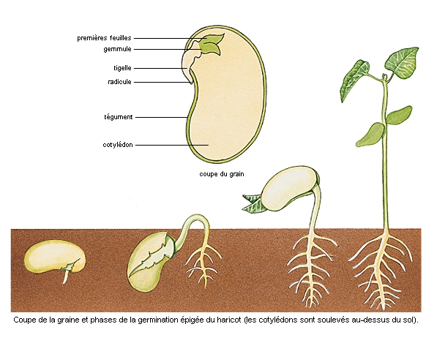

Radicule : racine de la future plante.

Gemmule : Feuilles et bourgeon de la future plante.

Tigelle : Base de la tige de la future plante.

Cotylédon : Premières feuilles de la plantule, ils servent d’organe de réserve avant qu’elle ne se satisfasse elle-même.

Tégument : Enveloppe de protection de la graine.

* Quels éléments vont sortir de la graine pour permettre le développement de la plante ?

-La tigelle puis le cotylédon ensuite la radicule sort dans le sol.

* Que devient la plante ?
* Elle grandit : De vraies feuilles sortent.
* Se nourrit : voir point 1.
* Produit des fleurs (se reproduit grâce à la pollinisation) et les fleurs (le pistil) vont se transformer en fruits contenant des graines
* Graines qui peuvent germer si conditions adéquates (voir point 1)

Analyse :

L’activité reposent essentiellement sur les expérimentations. Rien n’est amené de manière magistrale. Il part d’une question :

‘’Quel est le cycle de vie du haricot ?’’

Les connaissances antérieures de l’enfant son amené alors à servir. Pas comme base de l’activité mais comme hypothèse a confirmer ou a infirmé, ce qui amène tout l’intérêt pour l’enfant de l’activité.

Chaque mise en situation de germination est menée par une équipe, cette répartition du travail permet que chaque élève se sentent impliqué personnellement dans la découverte de la réponse à la question car son travail sert au groupe entier.

Le fait de présenter ensuite les résultats de chaque cas de germination devant la classe oblige les enfants à verbaliser leurs observations.

Difficultés potentielles des élèves :

-Les résultats peuvent ne pas être tranché ‘’la plante pousse un peu mais pas trop’’ ce qui peux rendre la tache de tirer des conclusions des résultat plus compliquée.

**4.Trace(s) de structuration (pour transférer à des situations nouvelles)**

Eveil Scientifique

Le cycle de vie du haricot

Que faut-il pour faire pousser une graine de haricot ?

Graine dans l’armoire Graine à la lumière :

Mes observations : Mes observations :

………………………………………………… ……………………………………………………..

………………………………………………… ……………………………………………………..

………………………………………………… ……………………………………………………..

Graine qu’on arrose Graine qu’on n’arrose pas

Mes observations : Mes observations :

………………………………………………… ……………………………………………………..

………………………………………………… ……………………………………………………..

………………………………………………… ……………………………………………………..

Graine dans l’ouate Graine dans les cailloux

Mes observations : Mes observations :

………………………………………………… ……………………………………………………..

………………………………………………… ……………………………………………………..

………………………………………………… ……………………………………………………..

Graine dans le frigo Graine sur le radiateur

Mes observations : Mes observations :

………………………………………………… ……………………………………………………..

………………………………………………… ……………………………………………………..

………………………………………………… ……………………………………………………..

Pour faire pousser une graine de haricot il me faut donc :

-………………………………………………………………………………….

-………………………………………………………………………………….

-………………………………………………………………………………….

-…………………………………………………………………………………

Quel est le cycle de vie du haricot ?

Jour 1

Dessine tes observations

……………………………………………………………………………

……………………………………………………………………………

……………………………………………………………………………

……………………………………………………………………………

…………………………………………………………………………..

………………………………………………………………………….

Jour 2

Dessine tes observations

……………………………………………………………………………

……………………………………………………………………………

……………………………………………………………………………

……………………………………………………………………………

…………………………………………………………………………..

………………………………………………………………………….

Jour 3

Dessine tes observations

……………………………………………………………………………

……………………………………………………………………………

……………………………………………………………………………

……………………………………………………………………………

…………………………………………………………………………..

………………………………………………………………………….

Jour 4

Dessine tes observations

……………………………………………………………………………

……………………………………………………………………………

……………………………………………………………………………

……………………………………………………………………………

…………………………………………………………………………..

………………………………………………………………………….

Jour 5

Dessine tes observations

……………………………………………………………………………

……………………………………………………………………………

……………………………………………………………………………

……………………………………………………………………………

…………………………………………………………………………..

………………………………………………………………………….

Une semaine après

Dessine tes observations

……………………………………………………………………………

……………………………………………………………………………

……………………………………………………………………………

……………………………………………………………………………

…………………………………………………………………………..

………………………………………………………………………….

D’où viens la graine de haricot ?

………………………………………………………………………………………………………………

……………………………………………………………………………………………………………..

…………………………………………………………………………………………………………….

……………………………………………………………………………………………………………

Synthèse

Cycle de vie du haricot

A partir de ses constatations Explique chaque étape de ce schéma.

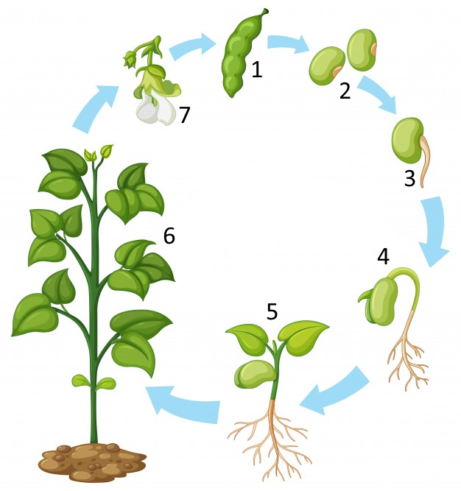

1 : ………………………………………………………………………………………

2 : ……………………………………………………………………………………..

3 : ……………………………………………………………………………………..

4 : …………………………………………………………………………………….

5 : …………………………………………………………………………………….

6 : …………………………………………………………………………………….

7 : ……………………………………………………………………………………

Eveil Scientifique

Le cycle de vie du haricot

Correctif

Que faut-il pour faire pousser une graine de haricot ?

Graine dans l’armoire Graine à la lumière :

Mes observations : Mes observations :

**La graine n’a pas germé. La graine a germé.**

Graine qu’on arrose Graine qu’on n’arrose pas

Mes observations : Mes observations :

**La graine a germé. La graine n’a pas germé.**

Graine dans l’ouate Graine dans les cailloux

Mes observations : Mes observations :

**La graine a germé. La graine n’a pas germé.**

Graine dans le frigo Graine sur le radiateur

Mes observations : Mes observations :

**La graine n’a pas germé. La graine a germé.**

Pour faire pousser une graine de haricot il me faut donc :

-De la lumière.

-De l’eau.

-Un sol pas trop dur.

-De la chaleur.

Quel est le cycle de vie du haricot ?

Jour 1

Dessine tes observations



La graine n’a pas encore germé.

Jour 2

Dessine tes observations

Une tige sort de la graine.



Jour 3

Dessine tes observations



La tige s’allonge.

Jour 4

Dessine tes observations

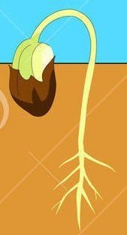

La tige sort à la surface puis plonge dans le sol et fait des racines. La graine est encore dans le sol.

Jour 5

Dessine tes observations

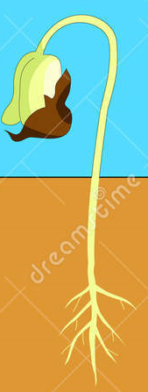

La graine est sortie du sol, la coque de la graine sa détache.

Une semaine après

Dessine tes observations

La plante est bien dressée, la coque de la graine est tombée.

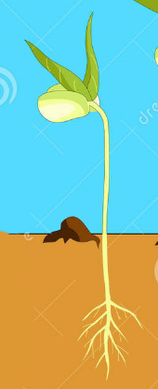

D’où viens la graine de haricot ?

**C’est le fruit de la plante. La graine tombe au sol et forme une nouvelle plante.**

Synthèse

Cycle de vie du haricot

A partir de ses constatations Explique chaque étape de ce schéma.



1 : La plante produit des graines

2 : Les graines sont dans la terre.

3 : Une tige sort du haricot.

4 : Des racines se forment.

5 : La graine sort de terre et des feuilles poussent.

6 : La plante est grande et il y a beaucoup de feuilles.

7 : Des fleurs apparaissent sur la plante .